

**АДМИНИСТРАЦИЯ ЧЕРЕПАНОВСКОГО РАЙОНА**

**НОВОСИБИРСКОЙ ОБЛАСТИ**

**ПОСТАНОВЛЕНИЕ**

от 02.09.2025 № 629

О внесении изменений в постановление администрации Черепановского района Новосибирской области от 30.12.2022 № 927 «Об утверждении муниципальной программы «Развитие субъектов малого и среднего предпринимательства на территории Черепановского района Новосибирской области на 2023-2025 годы»

(с изменениями и дополнениями от 31.03.2023 № 235, от 12.05.2023 № 370,

от 01.06.2023 № 427, от 11.03.2024 № 211, от 09.10.2024 № 875, от 28.03.2025

№ 229, от 18.08.2025 № 585)

В соответствии с Федеральным законом от 24.07.2007 № 209-ФЗ «О развитии малого и среднего предпринимательства в Российской Федерации», Постановлением Правительства Российской Федерации от 25.10.2023 № 1782 «Об утверждении общих требований к нормативным правовым актам, муниципальным правовым актам, регулирующим предоставление из бюджетов субъектов Российской Федерации, местных бюджетов субсидий, в том числе грантов в форме субсидий, юридическим лицам, индивидуальным предпринимателям, а также физическим лицам - производителям товаров, работ, услуг и проведение отборов получателей указанных субсидий, в том числе грантов в форме субсидий» и в целях создания условий развития малого и среднего предпринимательства на территории Черепановского района Новосибирской области, и в связи с кадровыми перестановками,

ПОСТАНОВЛЯЮ:

1. Приложение № 2 к постановлению администрации Черепановского района от 30.12.2022 № 927 «Об утверждении муниципальной программы «Развитие субъектов малого и среднего предпринимательства на территории Черепановского района Новосибирской области на 2023-2025 годы» читать в новой редакции, согласно приложению.

2. Контроль за исполнением постановления возложить на и.о.заместителя Главы администрации Черепановского района Щукину Т.С.

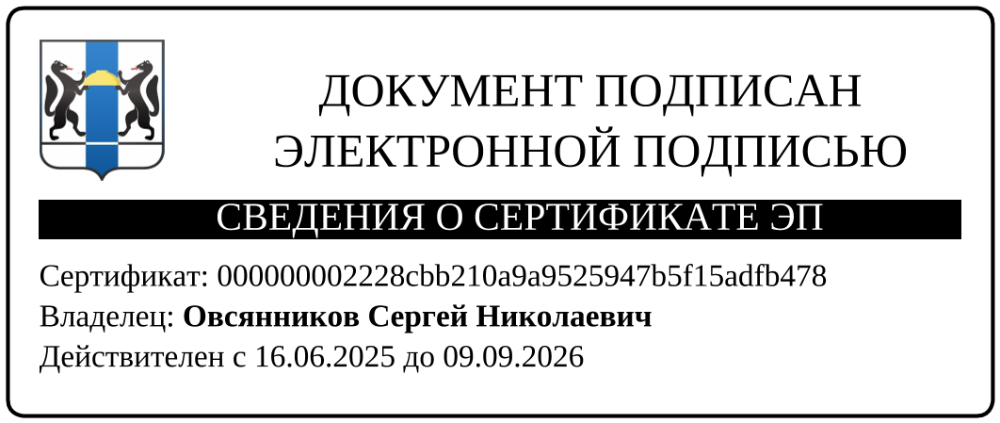

Глава Черепановского района С.Н.Овсянников

Голец О.Г.

23-550

|  |  |
| --- | --- |
|  | Приложение № 2  к постановлению администрации  Черепановского района от 02.09.2025 № 629 |

СОСТАВ

комиссии по развитию малого и среднего предпринимательства

Черепановского района

Ширманова О.А., первый заместитель Главы администрации Черепановского района - председатель комиссии;

Щукина Т.С., и.о.заместителя Главы администрации Черепановского района - заместитель председателя комиссии;

Голец О.Г., главный специалист управления экономического развития и торговли администрации Черепановского района - секретарь комиссии.

Члены комиссии:

Сорокина В.А., управляющий делами администрации Черепановского района;

Маслова И.М., начальник правового отдела администрации Черепановского района;

Петрова Т.В., директор центра занятости Черепановского района (по согласованию);

Бессонов Р.С., помощник Уполномоченного по защите прав предпринимателей в Новосибирской области, индивидуальный предприниматель (по согласованию).